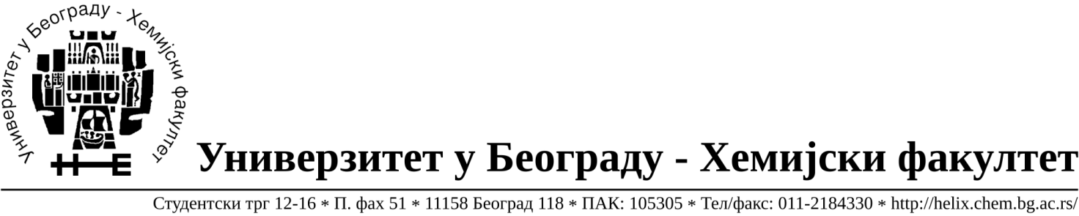
Na zahtev( pitanje) potencijalnih ponuđača, ovim putem dostavljamo traženo pojašnjenje ( odgovor) u vezi javne nabavke dobara- nabavka laboratorijske opreme, broj 11/17.

Pitanje: Partija 1- Da li je prihvatljiv opseg temperatura -65-86C, sa vremenom hladjenja do -86 u trajanju od 3h?

Odgovor: Prihvatljiv je opseg temperatura -65-86C ali nije prihvatljivo vreme hladjenja do -86 u trajanju od 3h?
Pitanje: Partija 2 - Da li neophodno da radna ploca mesalice sa grejanjem bude izradjena od aluminijuma ili je prihvatljiva i keramicka povrsina?
Odgovor: Nije prihvatljiva keramička površina.
Pitanje: Partija 3 – Koje vrste rotora ( i za koje velicine kiveta ) treba ukljuciti u ponudu?
Odgovor: Swing rotor 10/15 ml x 8 i ugaoni rotor 10/15ml x 12 mesta ( Biće prikazano kroz izmenu i dopunu konkursne dokumentacije).

U Beogradu, 25.05.2017. godine

